***Образец***

**Лабораторная работа 3**

**Нахождение решения системы линейных уравнений через обратную матрицу.**

**Студент гр Б22-544 Иванов П.Р.**

**1. Задание**

Для случайных систем $Ax=b$ размерности 3, 7 найти обратную матрицу, добавив к ней единичную той же размерности и выполнив над расширенной матрицей преобразования метода Гаусса-Жордано. Протестировать обратную матрицу, которая сформируется на месте добавленной единичной матрицы (${? - A}^{-1}A=E$). Затем найти решение системы через эту обратную матрицу ($x=A^{-1}b$). Вектор $b$ сформировать дополнительно случайным образом. Далее протестировать полученное решение, ,найдя для него невязку ($dx=b-Ax$).

**2. Теория**

Полное преобразование матрицы методом оптимального исключения может быть записано в матричном виде

,

из которого следует матричная форма нахождения обратной матрицы (т.к. по определению )

 (1)

где - матрица перестановок строк при  - ом преобразовании, а  имеет вид



где .

Согласно выражению (1), если исходную матрицу  дополнить справа единичной матрицей  размерности , то в качестве алгоритма нахождения обратной матрицы можно использовать алгоритм Гаусса-Жордано, заменив в нем правые пределы циклов со значения  на . При этом ту же замену необходимо выполнить и в процедуре выбора ведущего элемента при перестановке строк. После  преобразований на месте единичной матрицы будет располагаться обратная матрица.

**Алгоритм метода Гаусса-Жордано для расширенной матрицы $({AE)}^{n*(n+n)}$**



Алгоритм процедуры выбора ведущего элемента



**3. Программа**

/* находит обратную матрицу на месте

дополнительной единичной матрицы методом Гаусса-Жордано */

kill(all);

/* находим максимальный элемент в подстолбце матрицы, */

/* переставляем строки и вычисляем определитель */

maxElem(A,k):=block

(

[buf,Amax,kmax,i,j,n],

n:length(A),

Amax:abs(A[k,k]),kmax:k,

if k<n then

(

for i:k+1 thru n do

(

buf:abs(A[i,k]),

if buf>Amax then (Amax:buf,kmax:i)

)

),

if Amax<1.e-10 then return(det:0),

if kmax#k then

(

for j:k thru n+n do

(

buf:A[k,j],A[k,j]:A[kmax,j],A[kmax,j]:buf

),

det:-det, m:m+1

),

det:det*A[k,k]

);

/* приводим матрицу к единичному виду */

conv_Matr(A):=block

(

[i,j,n,buf],

n:length(A),

rang:0,det:1,m:0, /* ранг, определитель, число перестановок */

for k thru n do

(

maxElem(A,k),

if abs(det)=0 then return(det),

rang:rang+1,

for j:n+n thru k step -1 do

(

A[k,j]:A[k,j]/A[k,k]

),

for i thru n do

(

if i#k then

(

for j:n+n thru k step -1 do

(

A[i,j]:A[i,j]-A[i,k]*A[k,j]

)

)

)

)

);

/* главная программа */

numer:true;

fpprintprec:3;

n:3;

/* задаем расширенную систему случайным образом */

AE:zeromatrix(n,n+n); A:zeromatrix(n,n); Aobr:zeromatrix(n,n);

for i thru n do for j thru n do(

AE[i,j]:(0.5-random(1.0)),

A[i,j]:AE[i,j]

);

/* формируем дополнительную единичную подматрицу */

for i thru n do AE[i,n+i]:1;

print("Исходная матрица = ",A);

print("Исходная расширенная матрица = ",AE);

conv_Matr(AE);

print("Определитель матрицы = ",det);

print("Ранг матрицы = ",rang);

print("Число перестановок строк = ",m);

print("Приведенная расширенная матрица = ",AE);

for i thru n do for j thru n do Aobr[i,j]:AE[i,n+j];

print("Обратная матрица = ",Aobr);

print("Тест для обратной матрицы ",Aobr.A);

print("Обратная матрица через команду invert ",invert(A));

/* использование обратной матрицы для поиска решения СЛУ */

b:zeromatrix(n,1); x:zeromatrix(n,1); dx:zeromatrix(n,1);

/* задаем правую часть СЛУ */

for i thru n do b[i,1]:(0.5-random(1.0));

print("Правая часть системы ",b);

/* находим решение через ранее полученную обратную матрицу */

for i thru n do for j thru n do x[i,1]:x[i,1]+Aobr[i,j]*b[j,1];

print("Решение ",x);

for i thru n do(

dx[i,1]:b[i,1],

for j thru n do dx[i,1]:dx[i,1]-A[i,j]*x[j,1]

);

print("Невязка dx=b-Ax ",dx);

**4. Результаты**

**Для n=3**

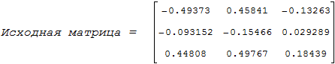

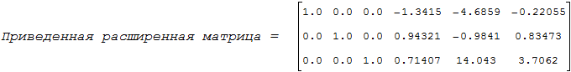







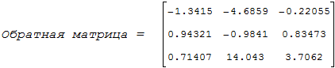

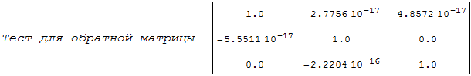

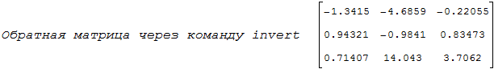

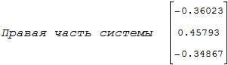

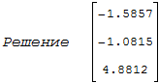

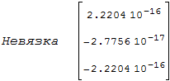  dx=b-Ax

**Для n=7**

Аналогично

**5. Выводы**

Что изменилось?..........

**Литература**

1. Козин Р.Г. Алгоритмы численных методов линейной алгебры и их программная реализация. М.: НИЯУ МИФИ, 2019. – 252 с.

2. …….